Методическое пособие к заданию №2 "Расчёт вала".

Введение.
Валы (цилиндрические стержни) являются обычными элементами машиностроительных силовых механизмов: редукторов, трансмиссионных передач. Назначение их – передача вращательного движения. При работе механизмов валы одновременно сопротивляются кручению и изгибу.

Расчётная схема.
Вал рассматривается как сплошной с постоянным поперечным сечением по длине. Вал равномерно вращается в шарнирных опорных устройствах. На нём установлены цилиндрические прямозубые колёса (шестерни), находящиеся в зацеплении с другими, не показанными на схеме. Зацепление эвольвентное, давление передаётся под углом $β={\text{20}}^{0}$ и определяется окружной P и радиальной T составляющими:
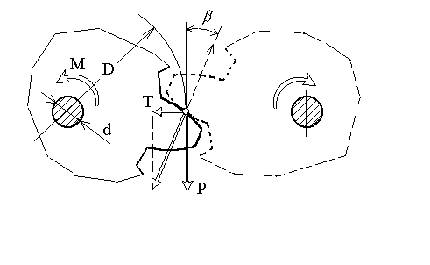

$P=\frac{M}{D/2}, T=P⋅\text{tg}β$.

Различают проектный и проверочный (поверочный) расчёт вала.
Проектный расчёт осуществляется на стадии проектирования конструкции, когда длина вала не известна. Для начальной компоновки конструкции диаметры валов назначают по конструктивным соображениям или определяют ориентировочно из расчёта на прочность на кручение при заниженных допускаемых напряжениях, поскольку не учитывается изгиб.

Проверочный (уточнённый) расчёт осуществляется после компоновки конструкции, когда известны продольные размеры вала. В результате расчёта должна быть обеспечена статическая и усталостная прочность.

Расчётные значения диаметра вала округляют до стандартных из ряда (размеры в мм): 10, 10,5, …12; 14…26, 28, 30,…42; 45, 48, 50, 52, 55, 60, 63, 65, 70; 80,…110, 120 и т.д.

Коэффициент запаса при статическом действии нагрузки назначается по пределу текучести. Реальный коэффициент должен быть не менее 1,5.
Запас прочности с учётом цикличности напряжений должен, как минимум, превышать 1.0.
Рассмотрим схему №00
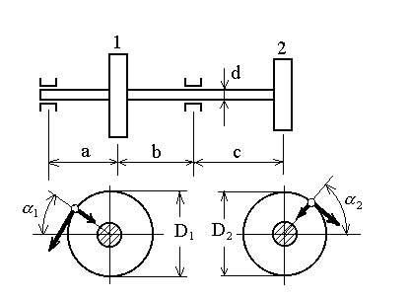
Дано:
$$\begin{aligned}М_{1}=0\text{.}5 \text{кНм}, \\ D_{ 1}=0\text{.}1 м, D_{2}=0\text{.}2 м, \\ а=0\text{.}1 м, b=0\text{.}\text{15} м, с=0\text{.}2 м,\end{aligned}$$
$$α_{1}={\text{30}}^{0}, α_{2}={\text{90}}^{0}$$
Сталь 45: (из учебника Г.С. Писаренко, Сопротивление материалов)
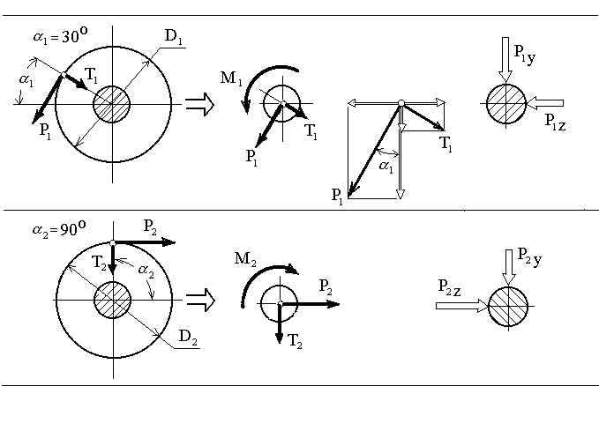
$$\begin{aligned}σ_{B}=\text{610} \text{МПа}, σ_{Т}=\text{360} \text{МПа}, \\ σ_{−1}=\left(\text{250}÷\text{340}\right) \text{МПА}, \\ τ_{−1}=(\text{150}÷\text{200}) \text{МПА}\end{aligned}$$
1. Усилия действующие на вал.
Схема вала под нагрузкой
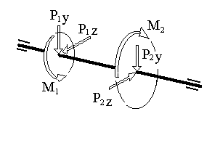

По уравнению равновесия: $\begin{aligned}{Σm}_{X}=M_{1}−M_{2}=0, \\ M_{2}=M_{1}=0\text{.}5 \text{kHм}\end{aligned}$.

$$Р_{1}=\frac{М_{1}}{D_{1}/2}=\frac{2⋅0,5}{0,1}=\text{10} \text{kH};\begin{matrix} & T_{1}=P_{1}⋅\text{tg}β=\text{10}⋅0,\text{36}=3,6 \text{kH}\text{.}\end{matrix}$$
$$Р_{2}=\frac{М_{2}}{D_{2}/2}=\frac{2⋅0,5}{0,2}=5 \text{kH};\begin{matrix} & T_{2}=P_{2}⋅\text{tg}β=5⋅0,\text{36}=1,8 \text{kH}\text{.}\end{matrix}$$
$$P_{1Y}=P_{1}⋅\text{cos}α_{1}+T_{1}⋅\text{sin}α_{1}=\text{10}⋅0,\text{866}+3,6⋅0,5=\text{10},\text{47} \text{kH};$$
$$P_{1Z}=P_{1}⋅\text{sin}α_{1}−T_{1}⋅\text{cos}α_{1}=\text{10}⋅0,5−3,6⋅0,\text{866}=1,\text{88} \text{kH};$$
$$P_{2Y}=T_{2}=1,8 \text{kH};$$
$$P_{2Z}=P_{2}=5,0 \text{kH}\text{.}$$
2. Диаграммы внутренних усилий:
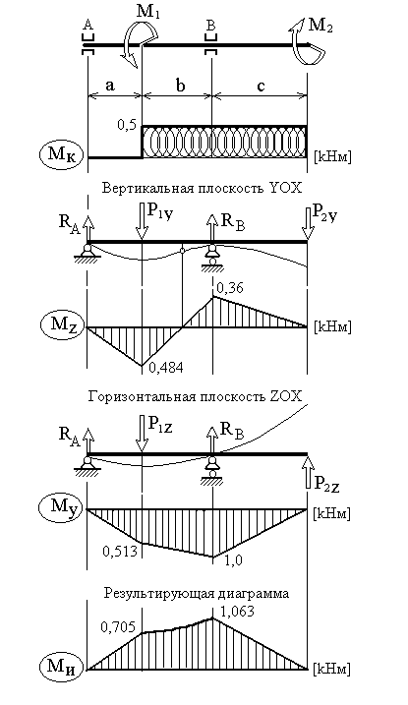
Построение диаграмм смотреть. в методическом пособии к заданию №2 (часть I).

Вертикальная плоскость.
Реакции:
${Σm}_{A}=R_{B}\left(a+b\right)−P_{1Y}⋅a−P_{2Y}\left(a+b+c\right)=0;$$R_{B}=\frac{\text{10},\text{47}⋅0,1+1,8⋅0,\text{45}}{0,1+0,\text{15}}=7,\text{428} \text{kHм}$
$${Σm}_{B}=R_{A}\left(a+b\right)−P_{1Y}⋅b+P_{2Y}⋅c=0;$$
$R_{A}=\frac{\text{10},\text{47}⋅0,\text{15}−1,8⋅0,2}{0,1+0,\text{15}}=4,\text{842} \text{kHм}$.
Проверка:
$$\begin{aligned}ΣY=R_{A}+R_{B}−P_{1Y}−P_{2Y}= \\ 4,\text{842}+7,\text{428}−\text{10},\text{47}−1,8=0\end{aligned}$$
Горизонтальная плоскость.
Реакции:
${Σm}_{A}=R_{B}\left(a+b\right)−P_{1Z}⋅a+P_{2Z}\left(a+b+c\right)=0;$$R_{B}=\frac{1,\text{88}⋅0,1−5,0⋅0,\text{45}}{0,1+0,\text{15}}=−8,\text{26} \text{kHм}$
$${Σm}_{B}=R_{A}\left(a+b\right)−P_{1Z}⋅b−P_{2Z}⋅c=0;$$
$R_{A}=\frac{1,\text{88}⋅0,\text{15}+5,0⋅0,2}{0,1+0,\text{15}}=5,\text{13} \text{kHм}$.
Проверка:
$$\begin{aligned}ΣZ=R_{A}+R_{B}−P_{1Z}+P_{2Z}= \\ 5,\text{13}−8,\text{26}−1,\text{88}+5,0=0\end{aligned}$$

Результирующая диаграмма изгибающих моментов, в общем пространственная, строится без указания знаков на плоскости на одной стороне оси по значениям $M_{Z}$ и $M_{Y}$: $M_{И}=\sqrt{M_{Y}^{2}+M_{Z}^{2}}$.
В характерных сечениях: $\sqrt{0,{\text{484}}^{2}+0,{\text{513}}^{2}}=0,\text{705} \text{kHм}$,
$\sqrt{0,{\text{36}}^{2}+{1,0}^{2}}=1,\text{063} \text{kHм}$.
3. Определение диаметра вала.
Условие прочности формулируем по теории (критерию) наибольших касательных напряжений:
$σ_{\text{ЭКВ}}^{τ}=\sqrt{σ_{\text{max}}^{2}+4τ_{\text{max}}^{2}}=\frac{\sqrt{М_{И}^{2}+М_{К}^{2}}}{W_{Z}}≤\left[σ\right]=\frac{σ_{T}}{n}$.
Осевой момент сопротивления поперечного сечения вала и полярный:
$W_{Z}=\frac{π⋅d^{3}}{\text{32}}$. $W_{Р}=\frac{π⋅d^{3}}{\text{16}}$.
Назначим коэффициент запаса: $n=1,5$. Из условия прочности находим
$d≥\sqrt[3]{\frac{\text{32}⋅M_{\text{ЭКВ}}}{{π⋅σ_{Т}}/n}}=\sqrt[3]{\frac{\text{32}⋅\sqrt{1,{\text{063}}^{2}+{0,5}^{2}}⋅{\text{10}}^{3}}{3,\text{14}⋅\left(\text{360}/1,5\right)⋅{\text{10}}^{6}}}=3,\text{79}⋅{\text{10}}^{−2} м$. Принимаем $d=\text{38} \text{мм}$.
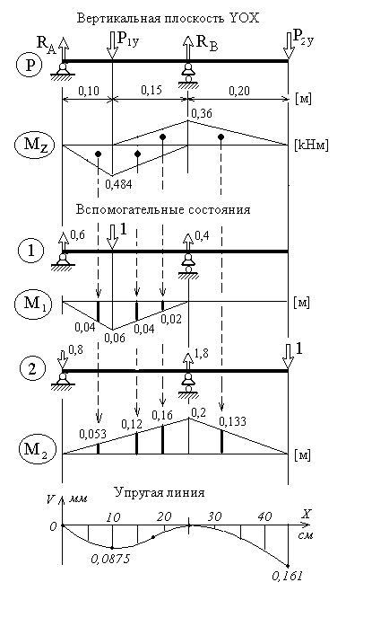
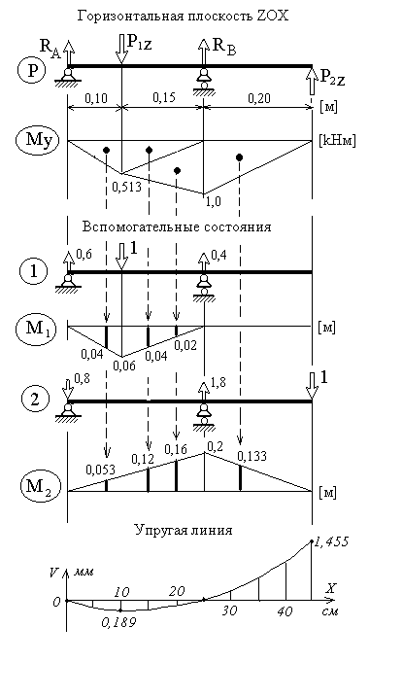
4. Построение упругой (изогнутой) линии вала.
Качественно изобразить упругую линию стержня можно пр диаграмме изгибающих моментов, как это показано при построении диаграмм внутренних усилий. Для построения линий необходимо определить перемещения в характерных точках её (сечениях) по способу Верещагина и при графическом представлении соблюдать масштабы по осям.
Диаграммы грузовых состояний разлагаем на их составляющие элементарные площади, значения моментов во вспомогательных состояниях находим из подобия треугольников, определив положение центра тяжести элементарных площадей грузовых состояний.
Вертикальная плоскость:
$Δ_{1Р}=\frac{\frac{1}{2}⋅0,\text{484}⋅0,1⋅0,\text{04}+\frac{1}{2}⋅0,\text{484}⋅0,\text{15}⋅0,\text{04}−\frac{1}{2}⋅0,\text{36}⋅0,\text{15}⋅0,\text{02}}{E⋅J_{Z}}=\frac{1,\text{88}}{E⋅J_{Z}} H⋅м^{3}$,
$Δ_{2Р}=\frac{−\frac{0,\text{484}⋅0,1}{2}0,\text{053}−\frac{0,\text{484}⋅0,\text{15}}{2}⋅0,\text{12}+\frac{0,\text{36}⋅0,\text{15}}{2}0,\text{16}+\frac{0,\text{36}⋅0,2}{2}0,\text{133}}{E⋅J_{Z}}=\frac{3,\text{47}}{E⋅J_{Z}} H⋅м^{3}$Жёсткость стержня на изгиб одинакова в двух плоскостях: ${\text{EJ}}_{Z}={\text{EJ}}_{Y}=Е⋅\frac{π⋅d^{4}}{\text{64}}=2,1⋅{\text{10}}^{\text{11}}⋅\frac{3,\text{14}⋅{\text{38}}^{4}⋅{\text{10}}^{−\text{12}}}{\text{64}}=\text{21},\text{49}⋅{\text{10}}^{3} H⋅м^{2}$
$Δ_{1Р}=\frac{1,\text{88}}{\text{21},\text{49}⋅{\text{10}}^{3}}=0,\text{0875} \text{мм}\text{.},\begin{matrix} & Δ_{2Р}=\frac{3,\text{47}}{\text{21},\text{49}⋅{\text{10}}^{3}}\end{matrix}=0,\text{161} \text{мм}$.
Горизонтальная плоскость:
$Δ_{1Р}=\frac{\frac{1}{2}⋅0,\text{513}⋅0,1⋅0,\text{04}+\frac{1}{2}⋅0,\text{513}⋅0,\text{15}⋅0,\text{04}−\frac{1}{2}⋅1,0⋅0,\text{15}⋅0,\text{02}}{E⋅J_{Z}}=\frac{4,\text{065}}{E⋅J_{Z}}H⋅м^{3}$,
$Δ_{2Р}=\frac{\frac{0,\text{513}⋅0,1}{2}0,\text{053}+\frac{0,\text{513}⋅0,\text{15}}{2}⋅0,\text{12}+\frac{1,0⋅0,\text{15}}{2}0,\text{16}+\frac{1,0⋅0,2}{2}0,\text{133}}{E⋅J_{Z}}=\frac{\text{31},\text{28}}{E⋅J_{Z}} H⋅м^{3}$.
$Δ_{1Р}=\frac{4,\text{065}}{\text{21},\text{49}⋅{\text{10}}^{3}}=0,\text{189} \text{мм}\text{.},\begin{matrix} & Δ_{2Р}=\frac{\text{31},\text{28}}{\text{21},\text{49}⋅{\text{10}}^{3}}\end{matrix}=1,\text{455} \text{мм}$.
Для стержня постоянного сечения упругие линии можно построить по универсальному уравнению прогибов. В системе осей с началом координат в его левой опоре оно имеет одинаковый вид для вертикальной и горизонтальной плоскостей изгиба:
$\text{EJ}⋅v=\text{EJ}⋅v_{o}+\text{EJ}⋅θ_{o}⋅x+\underset{0 ≤x≤ a}{\frac{R_{A}⋅x^{3}}{6}}|−\underset{a ≤x≤ \left(a+b\right)}{\frac{P_{ 1}⋅{\left(x−a\right)}^{3}}{6}}|+\underset{ \left(a+b\right)≤x≤ \left(a+b+c\right)}{\frac{R_{B}{\left[x−\left(a+b\right)\right]}^{3}}{6}}|$.
Вертикальная плоскость:
$\text{EJ}⋅v=\text{EJ}⋅v_{o}+\text{EJ}⋅θ_{o}⋅x+\underset{0 ≤x≤ 0,1}{\frac{4,\text{842}⋅x^{3}}{6}}|−\underset{0,1 ≤x≤0,\text{25}}{\frac{\text{10},\text{47}⋅{\left(x−0,1\right)}^{3}}{6}}|+\underset{ 0,\text{25}≤x≤ 0,\text{45}}{\frac{7,\text{428}{\left(x−0,\text{25}\right)}^{3}}{6}}|$.
Начальные параметры определяются из условий (ограничения перемещений в опорных шарнирных устройствах):
$1) x=0: v=v_{o}=v_{A}=0;\begin{matrix} & 2) x=0,\text{25}: v=v_{B}=0\end{matrix}$.
Подставляя условие 2) в уравнение, находим:
$$\text{EJ}⋅θ_{0}=\frac{−4,\text{842}⋅0,{\text{25}}^{3}+\text{10},\text{47}⋅0,{\text{15}}^{3}}{6⋅0,\text{25}}=−\text{26},9⋅{\text{10}}^{−3} \text{kH}⋅м^{2}$$
Окончательно, уравнение кривой:
$\text{EJ}⋅v=−\text{26},9⋅{\text{10}}^{−3}⋅x+\underset{0 ≤x≤ 0,1}{\frac{4,\text{842}⋅x^{3}}{6}}|−\underset{0,1 ≤x≤0,\text{25}}{\frac{\text{10},\text{47}⋅{\left(x−0,1\right)}^{3}}{6}}|+\underset{ 0,\text{25}≤x≤ 0,\text{45}}{\frac{7,\text{428}{\left(x−0,\text{25}\right)}^{3}}{6}}|$.
Из этого уравнения можно определить перемещение любого сечения вала.
Например:
$x=0,1 м,\begin{matrix} & \text{EJ}⋅v=−\text{26},9⋅{\text{10}}^{−3}⋅0,1\end{matrix}+\frac{4,\text{842}⋅{0,1}^{3}}{6}=−1,\text{88} H⋅м^{3}$;
$$x=0,\text{45} м,$$
$$\begin{matrix} & \text{EJ}⋅v=−\text{26},9⋅{\text{10}}^{−3}⋅0,\text{45}\end{matrix}+\frac{4,\text{842}⋅0,{\text{45}}^{3}}{6}−\frac{\text{10},\text{47}⋅0,{\text{35}}^{3}}{6}+\frac{7,\text{43}⋅{0,2}^{3}}{6}=−3,\text{47} H⋅м^{3}$$
Горизонтальная плоскость:
$\text{EJ}⋅v=\text{EJ}⋅v_{o}+\text{EJ}⋅θ_{o}⋅x+\underset{0 ≤x≤ 0,1}{\frac{5,\text{13}⋅x^{3}}{6}}|−\underset{0,1 ≤x≤0,\text{25}}{\frac{1,\text{88}⋅{\left(x−0,1\right)}^{3}}{6}}|+\underset{ 0,\text{25}≤x≤ 0,\text{45}}{\frac{−8,\text{25}⋅{\left(x−0,\text{25}\right)}^{3}}{6}}|$.
При тех же граничных условиях:
$\text{EJ}⋅θ_{0}=\frac{−5,\text{13}⋅0,{\text{25}}^{3}+1,\text{88}⋅0,{\text{15}}^{3}}{6⋅0,\text{25}}=−\text{49},2⋅{\text{10}}^{−3} \text{kH}⋅м^{2}$.
$\text{EJ}⋅v=−\text{49},2⋅{\text{10}}^{−3}⋅x+\underset{0 ≤x≤ 0,1}{\frac{5,\text{13}⋅x^{3}}{6}}|−\underset{0,1 ≤x≤0,\text{25}}{\frac{1,\text{88}⋅{\left(x−0,1\right)}^{3}}{6}}|−\underset{ 0,\text{25}≤x≤ 0,\text{45}}{\frac{8,\text{25}{\left(x−0,\text{25}\right)}^{3}}{6}}|$.
$x=0,1 м,\begin{matrix} & \text{EJ}⋅v=−\text{49},2⋅{\text{10}}^{−3}⋅0,1\end{matrix}+\frac{5,\text{13}⋅{0,1}^{3}}{6}=−4,\text{065} H⋅м^{3}$,
$$x=0,\text{45} м,$$
$\begin{matrix} & \text{EJ}⋅v=−\text{49},2⋅{\text{10}}^{−3}⋅0,\text{45}\end{matrix}+\frac{5,\text{13}⋅0,{\text{45}}^{3}}{6}−\frac{1,\text{88}⋅0,{\text{35}}^{3}}{6}−\frac{8,\text{25}⋅{0,2}^{3}}{6}=\text{31},3 H⋅м^{3}$.
5. Определение запаса прочности с учётом цикличности напряжений.
Запас усталостной прочности при плоском напряженном состоянии определяется по двум коэффициентам запаса: по нормальным и касательным напряжениям:
$n_{σ}=\frac{σ_{−1}}{(k_{σ})_{d}⋅σ_{a}+ψ_{σ}⋅σ_{m}}$, $n_{τ}=\frac{τ_{−1}}{(k_{τ})_{d}⋅τ_{a}+ψ_{τ}⋅τ_{m}}$
Результирующий коэффициент запаса:
$n=\frac{n_{σ}⋅nτ}{\sqrt{n_{σ}^{2}+n_{τ}^{2}}}$.
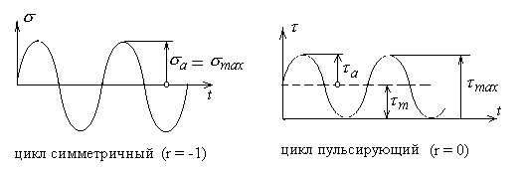Циклы напряжений:
$σ_{a}=σ_{\text{max}}=\frac{М_{И}⋅\text{32}}{π⋅d^{3}}=\frac{1,\text{063}⋅{\text{10}}^{3}⋅\text{32}}{3,\text{14}⋅{\text{38}}^{3}⋅{\text{10}}^{−9}}=\text{197},3 \text{МПа},\begin{matrix} & σ_{m}=0\end{matrix}$,
$τ_{a}=τ_{m}=\frac{τ_{\text{max}}}{2}=\frac{1}{2}⋅\frac{М_{K}⋅\text{16}}{π⋅d^{3}}=\frac{0,5⋅{\text{10}}^{3}⋅8}{3,\text{14}⋅{\text{38}}^{3}⋅{\text{10}}^{−9}}=\text{23},2 \text{МПа}$.
Коэффициенты $(k_{σ})_{d}, {\left(k_{τ}\right)}_{d}$ отражают общее влияние концентраторов напряжений, размеров поперечного сечения (масштабный фактор), качества поверхностной обработки, которые, в свою очередь, определяются своими коэффициентами. Корректное определение всех этих коэффициентов при отсутствии тщательно проработанного чертежа вала затруднено.
Конструктивно оформленные в чертеже валы обычно имеют ступенчатую форму и коэффициент запаса следует определять для нескольких сечений. Значения соответствующих коэффициентов находятся по графикам и рекомендациям справочных руководств по деталям машин.
Ориентировочно, если известен лишь общий характер конфигурации вала и его обработки, коэффициенты можно определять по приближённым эмпирическим зависимостям. Так, при отсутствии острых концентраторов для детали с чисто обработанной поверхностью, коэффициент концентрации напряжений (Н.В. Беляев, Сопротивление материалов):
$k_{σ}=1,2+0,2⋅\frac{σ_{B}−\text{400}}{\text{1100}}$, где $σ_{B}$ в МПа..
С концентраторами (шпоночные прорези, канавки, отверстия):
$k_{σ}=1,5+1,5⋅\frac{σ_{B}−\text{400}}{\text{1100}}$.
Коэффициент, учитывающий масштабный фактор:
$ε=1,2+0,1⋅\left(d−3\right)$, где d в сантиметрах
При этом можно принять, что коэффициент качества обработки поверхности:
$β≈1,0$.
Выполняем расчёт в первом приближении, считая, что вал не имеет острых концентраторов:
$k_{σ}=1,2+0,2⋅\frac{\text{610}−\text{400}}{\text{1100}}=1,\text{238}$. $ε=1,2+0,1⋅\left(3,8−3\right)=1,\text{28}$, $β=1,0$.
Результирующий поправочный коэффициент:
${\left(k_{σ}\right)}_{d}=k_{σ}⋅ε⋅β=1,\text{238}⋅1,\text{28}⋅1,0=1,\text{585}$.
В первом приближении можно принять: ${\left(k_{σ}\right)}_{d}=(k_{τ})_{d}$.
Коэффициенты приведения несимметричных циклов к симметричным зависят от предела прочности материала (В.И. Феодосьев, Сопротивление материалов) и находятся в диапазоне:
для углеродистых сталей ($σ_{В}=\text{370}÷\text{750} \text{МПа})$:
$ψ_{σ}=0\text{.}1÷0\text{.}2; \begin{matrix} & \end{matrix} ψ_{τ}=0\text{.}\text{05}÷0\text{.}1$.
для легированных сталей ($σ_{В}=\text{460}÷\text{1100} \text{МПа})$:
$ψ_{σ}=0\text{.}2÷0\text{.}3; \begin{matrix} & \end{matrix} ψ_{τ}=0\text{.}1÷0\text{.}\text{15}$.
Для стали 45: $σ_{B}=\text{610} \text{МПа}, ψ_{σ}≈0\text{.}\text{15}, ψ_{τ}≈0\text{.}\text{075}$
Коэффициенты запаса:
$n_{σ}=\frac{\left(\text{250}÷\text{340}\right)}{1,\text{585}⋅\text{197},3+0,\text{15}⋅0}=0,\text{799}÷1,\text{087}$,
$n_{τ}=\frac{\left(\text{150}÷\text{200}\right)}{1,\text{585}⋅\text{23},2+0,\text{075}⋅\text{23},2}=3,\text{895}÷5,\text{193}$.
$n=\frac{(0,\text{799}÷1,\text{087})⋅(3,\text{895}÷5,\text{193})}{\sqrt{(0,\text{799}÷1,\text{087})^{2}+(3,\text{895}÷5,\text{193})^{2}}}=0,\text{783}÷1,\text{064}$.
Запас усталостной прочности явно недостаточен. Для его обеспечения можно:
- использовать более качественный материал,
- изменить размеры поперечного сечения.
- одновременно изменить материал и размеры сечения
Рассмотрим два первых варианта.
- Сталь 45Х: $\begin{aligned}σ_{B}=\text{1050} \text{МПа}, σ_{Т}=\text{850} \text{МПа}, \\ σ_{−1}=\left(\text{400}÷\text{500}\right) \text{МПа}, τ_{−1}=\text{225} \text{МПа}\end{aligned}$ $\begin{aligned}ψ_{σ}≈0\text{.}3; \begin{matrix} & \end{matrix} \\ ψ_{τ}≈0\text{.}\text{15}\end{aligned}$
Возрастает чувствительность к концентрации напряжений:
$k_{σ}=1,2+0,2⋅\frac{\text{1050}−\text{400}}{\text{1100}}=1,\text{318}$. ${\left(k_{σ}\right)}_{d}=k_{σ}⋅ε⋅β=1,\text{318}⋅1,\text{28}⋅1,0=1,\text{687}$.
$n_{σ}=\frac{\left(\text{400}÷\text{500}\right)}{1,\text{687}⋅\text{197},3+0,3⋅0}=1,\text{202}÷1,\text{502}$.
$n_{τ}=\frac{\left(\text{225}\right)}{1,\text{687}⋅\text{23},2+0,\text{15}⋅\text{23},2}=5,\text{279}$.
$n=\frac{(1,\text{202}÷1,\text{502})⋅5,\text{279}}{\sqrt{(1,\text{202}÷1,\text{502})^{2}+5,{\text{279}}^{2}}}=1,\text{172}÷1,\text{445}$.
При этом статический коэффициент запаса:
$n=\frac{σ_{T}}{σ_{\text{ЭКВ}}^{τ}}=\frac{\text{850}}{\sqrt{\text{197},3^{2}+4⋅\text{46},4^{2}}}=3,\text{898}$.
- Увеличим диаметр вала: $d=\text{45} \text{мм}$.
Изменится масштабный коэффициент: $ε=1,2+0,1⋅\left(4,5−3\right)=1,\text{35}$.
Итоговый поправочный коэффициент
${\left(k_{σ}\right)}_{d}=k_{σ}⋅ε⋅β=1,\text{238}⋅1,\text{35}⋅1,0=1,\text{671}$.
Напряжения уменьшаются:
$$σ_{a}=σ_{\text{max}}=\frac{1,\text{063}⋅{\text{10}}^{3}⋅\text{32}}{3,\text{14}⋅{\text{45}}^{3}⋅{\text{10}}^{−9}}=\text{118},8 \text{МПа},\begin{matrix} & σ_{m}=0\end{matrix}$$
$τ_{a}=τ_{m}=\frac{τ_{\text{max}}}{2}=\frac{0,5⋅{\text{10}}^{3}⋅8}{3,\text{14}⋅{\text{45}}^{3}⋅{\text{10}}^{−9}}=\text{13},\text{97} \text{МПа}$.
Коэффициенты запаса:
$n_{σ}=\frac{\left(\text{250}÷\text{340}\right)}{1,\text{671}⋅\text{118},6+0,\text{15}⋅0}=1,\text{261}÷1,\text{716}$.
$n_{τ}=\frac{\left(\text{150}÷\text{200}\right)}{1,\text{671}⋅\text{13},\text{97}+0,\text{075}⋅\text{13},\text{97}}=6,\text{15}÷8,2$.
$n=\frac{(1,\text{261}÷1,\text{716})⋅\left(6,\text{15}÷8,2\right)}{\sqrt{(1,\text{261}÷1,\text{716})^{2}+(6,\text{15}÷8,2)^{2}}}=1,\text{235}÷1,\text{68}$.
Статический коэффициент запаса:
$n=\frac{σ_{T}}{σ_{\text{ЭКВ}}^{τ}}=\frac{\text{360}}{\sqrt{\text{118},8^{2}+4⋅(2⋅\text{13},\text{97})^{2}}}=2,\text{742}$.
Жёсткость стержня при этом повышается ${\text{EJ}}_{Z}={\text{EJ}}_{Y}=Е⋅\frac{π⋅d^{4}}{\text{64}}=2,1⋅{\text{10}}^{\text{11}}⋅\frac{3,\text{14}⋅{\text{45}}^{4}⋅{\text{10}}^{−\text{12}}}{\text{64}}=\text{42},\text{27}⋅{\text{10}}^{3} H⋅м^{2}$
и перемещения уменьшаются в $\frac{\text{42},\text{27}}{\text{21},\text{49}}=1,\text{97}$ раз.
Какой вариант предпочтительнее, достаточна ли жёсткость и надёжность? На эти вопросы отвечает инженер создающий конструкцию.

